Dúvida | Como consultar cupons não importados no Integral Varejo?

Caminho: Vendas Automação >> Consulta Cupons >> Não importados

Para consultar os cupons não importados, acesse a localização citada acima.

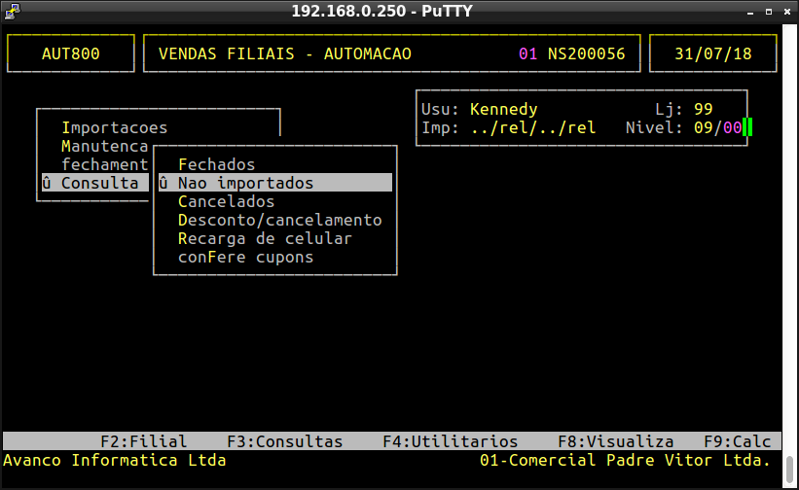
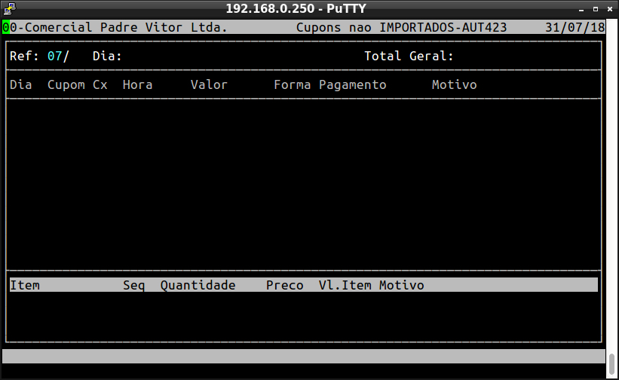

No campo superior, informe o código da loja.

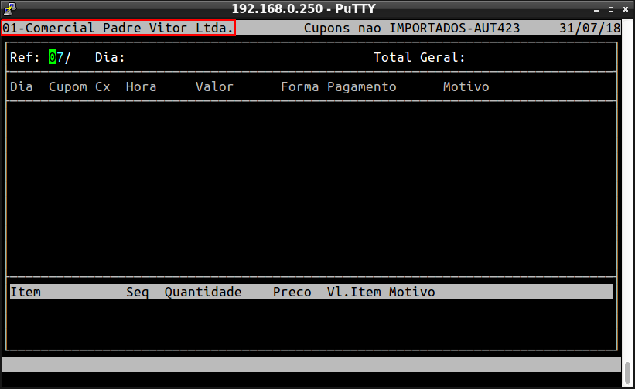
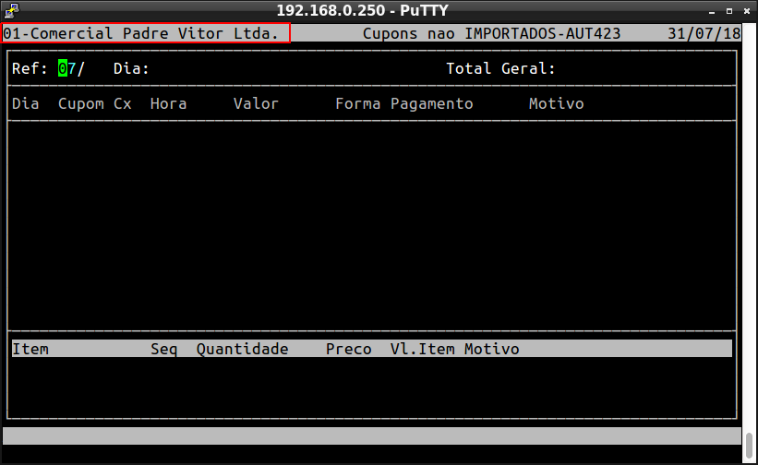

No campo Ref, informe o mês e ano e no campo Dia, o dia que deseja pesquisar e pressione a tecla ENTER.

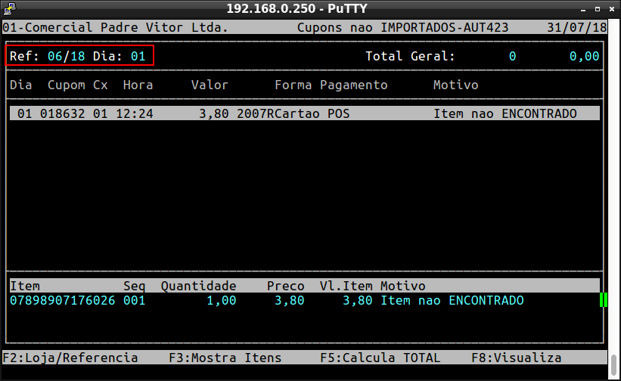
Caso queira visualizar todos os dias do mês, informe 00 no campo Dia.

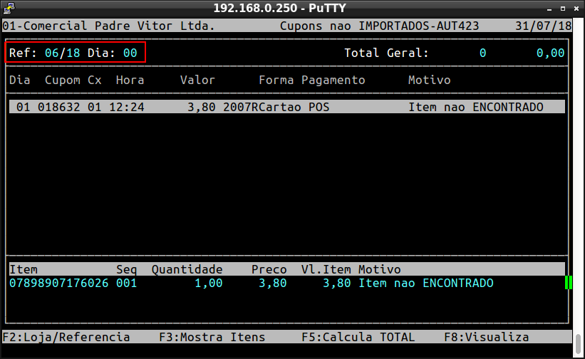

Nas colunas superiores, podemos visualizar o Dia, Caixa, Valor e Número do Cupom que não foi importado, também podemos ver o Motivo pelo qual o cupom não foi importado.

Nas colunas inferiores, podemos visualizar detalhes do motivo da não importação do cupom.

